МОИ РУССКИЕ И УКРАИНСКИЕ ПРАДЕДЫ-ГЕРОИ

Мы живём в 21 веке, веке высоких технологий и фантастических скоростей. Но добившись таких результатов, мы вдруг осознаём, что очень легко нарушить мирное равновесие на земле. Пример этому – неутихающие кровопролитные войны в соседних странах. Могли ли подумать наши прадеды, победившие фашизм, что он вернётся на освобождённые ими когда-то земли.
Листая семейный альбом, я люблю рассматривать старые фотографии. На многих из них мои героические прадеды по отцовской и материнской линии.
Пётр Фёдорович Литюга. Украинец. Родился в 1922 году в Ворошиловоградской области. До войны в родном городе Рубежное окончил школу.
Ко многому готовился мой прадед в жизни: посадить дерево, построить дом, вырастить сына, но стал солдатом Великой Отечественной войны.
В августе 1941 года девятнадцатилетний Пётр Литюга пошёл воевать. Знал ли он тогда, что ему предстояло пройти сотни километров фронтовых дорог?
На фронте был разведчиком, заместителем командира отдельной разведроты 161–ой отдельной стрелковой бригады.
Свою первую боевую награду медаль «За отвагу» младший лейтенант Пётр Литюга получил в ноябре 1942 года. Согласно наградным документам, в ночь с 20 ноября 1942 года он с группой разведчиков скрытно подобрался к боевому охранению противника. Первым ворвался в немецкий блиндаж и вместе с сержантом Глуховым огнём гранат и автоматов уничтожили 8 фашистов, захватив 2 винтовки со штыками.
В октябре 1943 года командир стрелкового взвода отдельной учебной стрелковой роты 119 стрелковой дивизии лейтенант Пётр Литюга отличился
в боях за населённый пункт Лога и высоту Безымянную Смоленской области. В момент контратаки противника лейтенант Литюга выдвинулся на окраину населённого пункта, занял оборону и умело организовал огневую систему, не допустив противника к занятому рубежу. В этом бою был ранен командир Милюшенко и мой прадед принял командование взводом на себя.
П.Ф. Литюга был удостоен правительственной награды ордена «Красной Звезды».
С другой фотографии на меня смотрит ещё один прадед по отцовской линии Иван Агапович Пахомов, 1925 года рождения.
С января 1943 года он в рядах Красной Армии на 2-м Украинском фронте.
На фронт призван Актюбинским военкоматом, Актюбинской области.
Служил трактористом в 152-й армейской пушечной артиллерийской Ясской Краснознамённой ордена Кутузова бригаде.
27 августа 1945 года был награждён медалью «За отвагу». Несмотря на особые тяжёлые условия преодоления пустынной и горной местности, а так же на изношенность машины, он совершил на своём тракторе марш с орудием от села Чейболсан до г. Кайлу. Это обеспечило своевременное сосредоточие техники батареи на промежуточных рубежах и точное выполнение приказов командования.
За проявленные самоотверженность на фронте борьбы с японскими империалистами тракторист И.А. Пахомов достоин правительственной награды медали «За отвагу». Наградной лист подписан командиром бригады
майором Рыковым.
История войн – это не только история битв, побед и поражений, это еще и история военнопленных. В семейном альбоме есть фотография моего прадеда по материнской линии Владимир Тихонович Тараненко, который был узником фашистского лагеря смерти.
Родился Владимир Тихонович в 1919 году в городе Болхове Орловской области.
Ему было 22 года, когда началась война. В 1941 году Владимир Тараненко был призван в Красную Армию. На войне служил связистом. Ему приходилось восстанавливать нарушенную взрывами связь между командными подразделениями. В первый же год войны, оказавшись в окружении, попал в плен. Его вместе с другими солдатами эшелоном отправили на Запад. В нечеловеческих условиях приходилось выживать моему прадеду и таким же, как и он, военнопленным. Смертность доходила до неимоверных размеров. Обращение немцев было исключительно жестоким. За малейшую провинность и непослушание пленных избивали до полусмерти.
Несколько раз пытался бежать, но фашисты возвращали его вновь, в наказание за побег советских солдат морили голодом и травили собаками.
Удивительным остается то, что его не расстреляли за попытки к побегу. Видимо, у фашистов были свои планы на «сильный рабочий материал». Его как крепкого солдата направили в Австрию для работ на авиационном заводе. При наступлении советских войск военнопленных расстреляли, а прадеда чудом спас австрийский рабочий или инженер. К сожалению, его фамилии я не знаю.
Беседы с родственниками показали, что история его плена стала семейной легендой — многие факты исказились, забылись, другие просто не упоминались.
При освобождении концлагеря советской армией военнопленных отправили в Кёнигсбер, ныне город Калининград, где мой прадед прошёл «фильтрацию» и вторично принял присягу. Воевал в штрафбате.
Я знаю, что до конца жизни Владимир Тихонович испытывал чувство вины за то, что попал в плен. Но все-таки, даже пройдя через фашистский плен и прессинг проверок НКВД, мой прадед не был сломлен и прожил достойную жизнь.
С войны прадед пришёл седым, хотя ему было 26 лет.
«Вспоминать тяжело, забыть – невозможно»,- говорил после войны Владимир Тихонович.
У прадеда всегда была любимая работа. В Харькове он окончил гидрологический техникум, работал начальником метеостанции в Азербайджане, позднее инженером – гидрологом на метеостанции в Орловской области.
Голод и мучительные работы оставили неизгладимый отпечаток на всей его жизни. Так, после любого приема пищи он аккуратно ладошкой смахивал крошки со стола и съедал их. Лагерь и контузия оставили след и на его здоровье.
Умер в 1985 году 7 мая, накануне 40-летия Победы. Похоронен Владимир Тихонович в городе Болхове.
Вот так война отразилась на истории моей семьи.
Закончив писать военную биографию моих прадедов, я вдруг понял, что история страны действительно отражается в истории семьи, как в зеркале, она оживает, становится личной, моей историей.
Со дня окончания Великой Отечественной войны прошло 70 лет, мне горько видеть то, что теперь делается в братской когда-то для нас Украине.
Очень хочется процитировать стихи волгоградского поэта Валентина Леднева:
Брат-украинец! От большой границы
Мой прадед шёл в той яростной войне
И кровь пролил на дорогие мне
Твои поля, и хаты, и криницы.
А украинцы тут, под Сталинградом,
Мой дом прикрыли, жизни не щадя,
Не по приказу грозного вождя,
А чтобы жизнь не обернулась адом.
И вот теперь я слышу гомон злющий –
Нас делят на «хохлов» и «москалей».
Но в чём причина всего этого, ради чего украинские военные убивают своих вчерашних соотечественников? Ведь еще недавно Россия и Украина были братскими странами, с общей многовековой историей. Ещё в годы Великой Отечественной войны украинцы и русские вместе сражались против фашистов.
Иногда я думаю, кто я? Русский или украинец? По линии матери у меня все русские, по линии отца – украинцы. В моих жилах течёт и русская, и украинская кровь. Может быть, я русский украинец или украинский русский? Думаю, я - украинец, но больше этого, я - русский!
Та война закончилась нашей победой, иначе и быть не могло. Я горд тем, что у меня были такие героические прадеды, и русские и украинцы, которые, прошли войну и победили, подарив нам мир.
Мы должны быть едины. Россия и Украина.

ПРИЛОЖЕНИЕ

Фронтовые друзья. Пётр Литюга второй справа

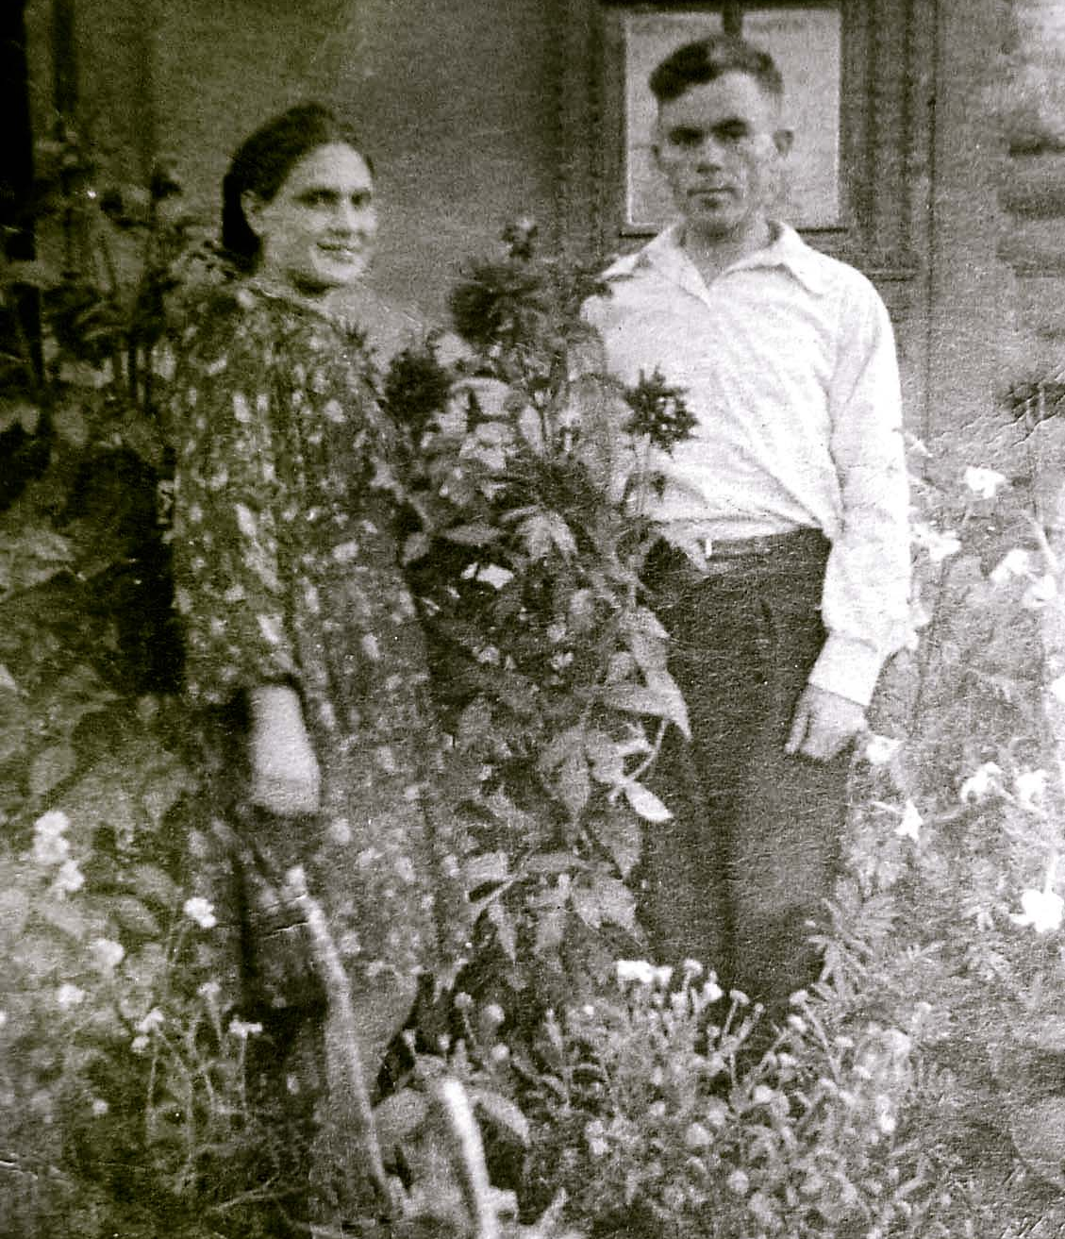
После войны

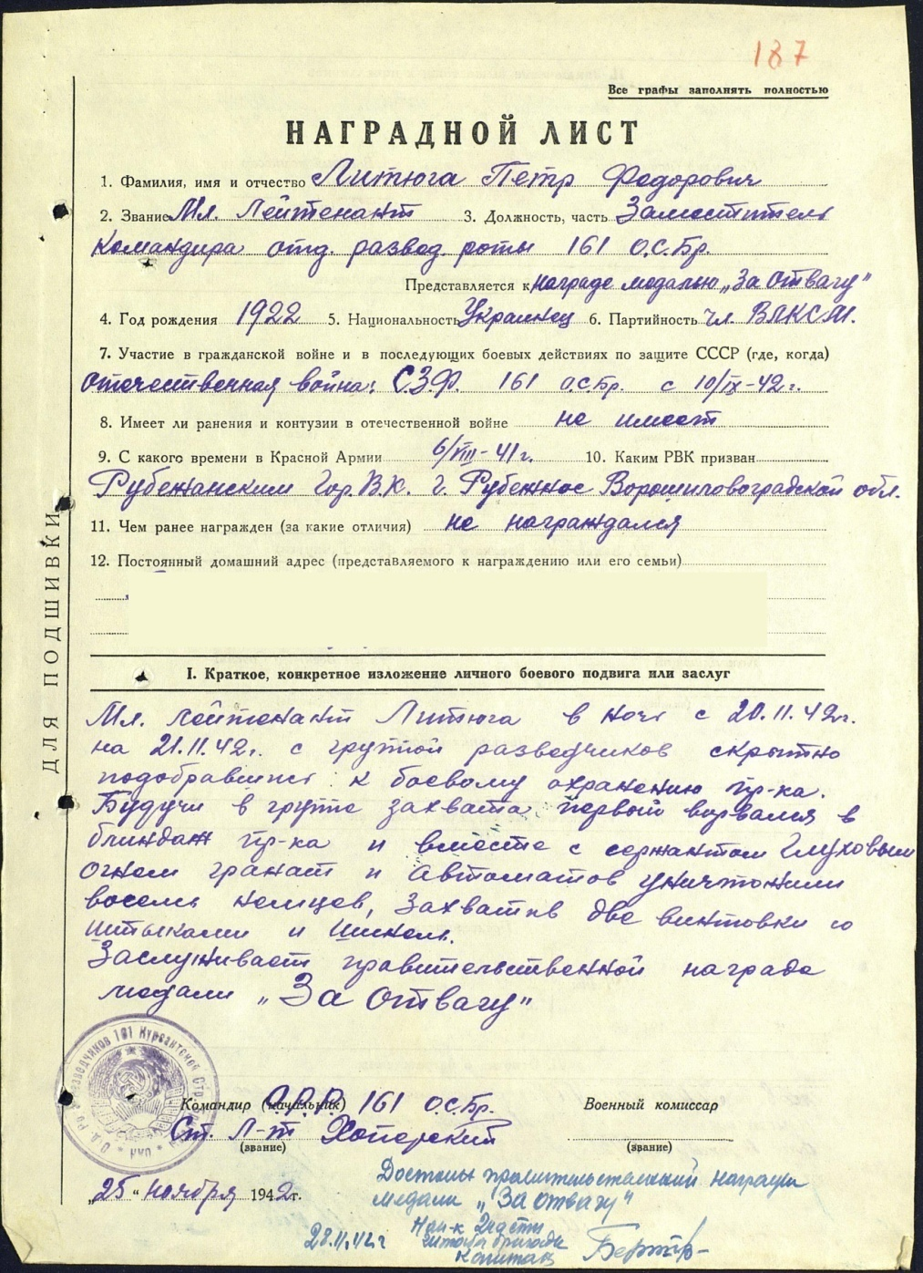

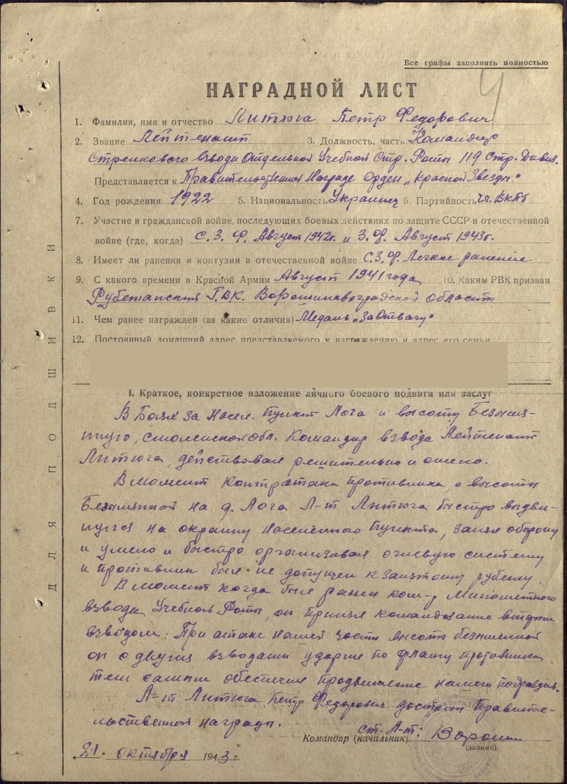

Тараненко Владимир Тихонович в годы войны

Семья австрийского рабочего (или инженера), спасшая моего прадеда Владимира Тихоновича Тараненко из фашистского лагеря смерти в 1945 году

